Chléb Ludvík

nebalený výrobek

Charakteristika výrobku:
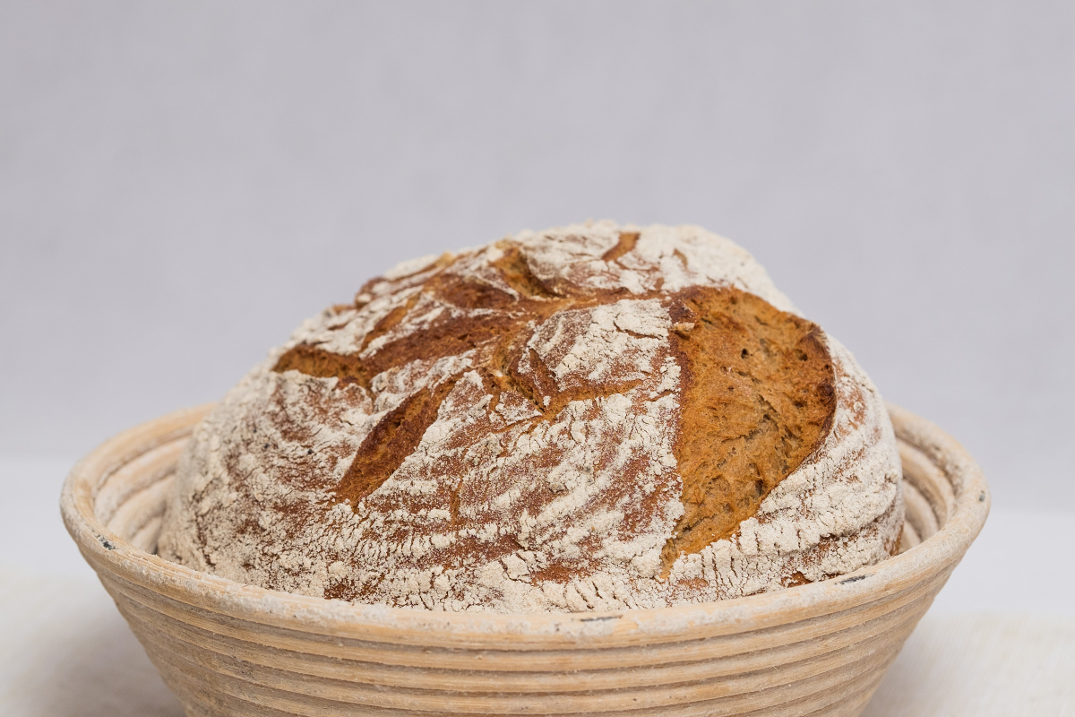
Jedinečná a velmi silná chuť dosažená díky nejkvalitnějším surovinám, to je nový chléb Ludvík. Žito a špalda, to je základem tohoto chlebu. Chléb má krásnou rustikální kůrku se znatelným žitným moučným zásypem. Střídka je velmi chutná, šťavnatá s dobrou vláčností. Chuť je sladovo-aromatická.

Objednací číslo:
0002053

Druh / skupina:

Čerstvý chléb / speciální

Hmotnost:
0,640

Složení:
voda, žitná mouka, směs Ludvík (Špaldová mouka, sušený žitný kvas (žitná mouka, startovací kultura), špaldová sladová mouka, špaldový
celozrnný šrot, špaldová celozrnná mouka, pšeničný lepek, sůl, žitná sladová mouka, sušená syrovátka,
zahušťovadlo (E412), cukr, sladový extrakt (ječný slad, voda), pšeničné otruby, emulgátor (E471), hroznový koncentrát, látka zlepšující mouku (E300), enzymy.) droždí

Alergeny:
obiloviny obsahující lepek;
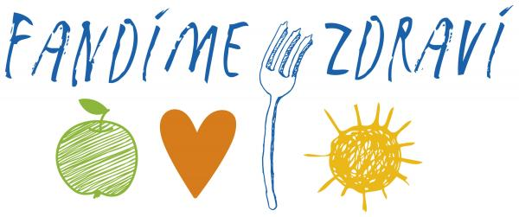
výrobek může obsahovat stopy: vejce a výrobky z nich, sóju, arašídů a výrobky z nich, mléko a výrobky z něj, skořápkových plodů a sezamu.

Datum minimální trvanlivosti:
72 hodin

Země původu:

Česká republika

Výživové údaje ve 100g hotového výrobku
Energetická hodnota | 775 kJ
 | 185,11 kcal
Tuky | 0,92 g
z toho nenasycené mastné kyseliny | 0,35 g
Sacharidy | 35,13 g
z toho cukry | 2,89 g
Vláknina | 4,56 g
Bílkoviny | 6,74 g
Sůl | 1,26 g

